Sommaire :

* Câblage
* Schéma
* Explication

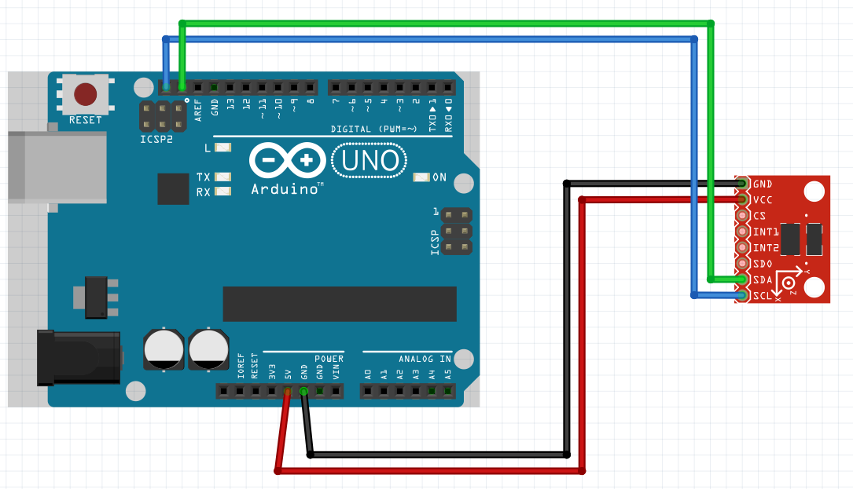Câblage

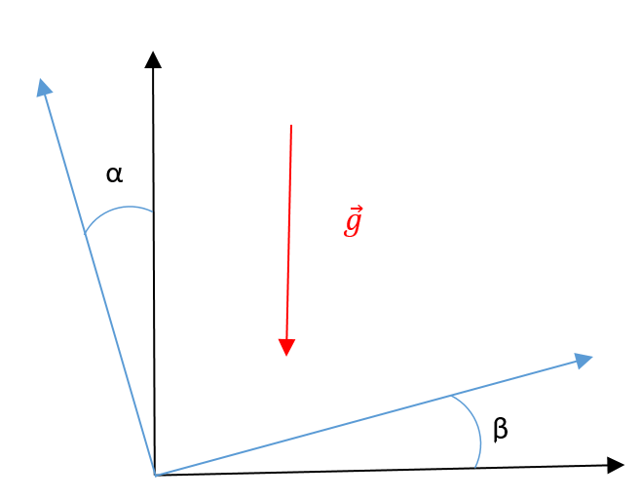Schéma

Explication

Les axes noir représentent un repère orthonormé (la terre) et en bleu les axes du module MPU-6050. On peut obtenir l’orientation du module autour de deux axes $\vec{x}$ et $\vec{y}$. On obtient les angles suivants :

$$α= \tan^{-1}{(\frac{\vec{g} selon y}{\vec{g} selon z})}$$

$$β= \tan^{-1}{(\frac{\vec{g} selon x}{\vec{g} selon z})}$$

L’angle α autour de l’axe $\vec{x}$ et β autour de l’axe $\vec{y}$.